Lexus revela o novo IS

- Estreia mundial online no dia 10 de junho, às 8h, horário do Japão
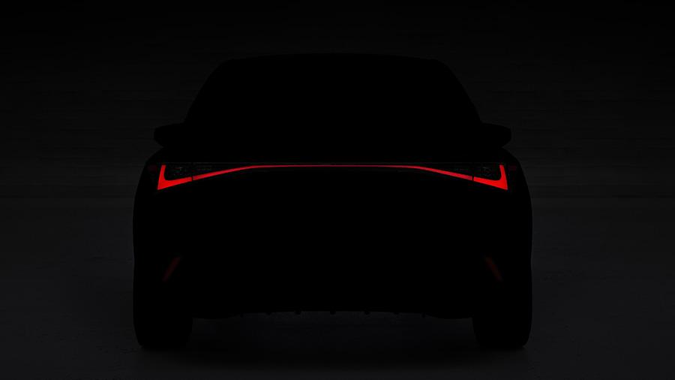

A Lexus fará a estreia mundial do novo IS, sedã compacto de tração traseira, por meio de uma transmissão online no dia 10 de junho, às 8h da manhã, horário do Japão. O programa incluirá uma conferência de imprensa virtual a partir dos EUA, no dia 9 de junho às 20h, horário de Brasília.

Antes deste lançamento online em todo o mundo, apresentamos um teaser do que será o novo Lexus IS.

Aos que tiverem interesse em participar da conferência de imprensa digital, o link é este: https://www.facebook.com/events/241479610502981/.

Para baixar este press release, bem como todo o material de imprensa da Lexus Brasil, como fotos e vídeos, visite www.lexusimprensa.com.br
_______________________________________________________________
Desde a sua estreia, em 1989, a Lexus conquistou sólida reputação por seus produtos de alta qualidade e pelo excelente nível de atendimento prestado aos clientes. Em seu início, a Lexus disponibilizava dois sedãs de luxo e seu compromisso com a busca pela perfeição. Desde aquela época, a Lexus tem expandido sua linha de produtos para atender clientes do mercado de luxo em todo o mundo. Atualmente, a marca vai além de sua reputação de veículos de alta qualidade, com a integração de tecnologias inovadoras, como a Lexus Hybrid Drive, que conquistou a liderança no segmento de luxo híbrido. Hoje, a Lexus comercializa em todo o mundo diversas versões de 10 modelos.

Informações à Imprensa

Lexus do Brasil – Departamento de Comunicação
Rafael Borges – Chefe de imprensa (11) 4390-4177 – raborges@toyota.com.br

RPMA Comunicação
Fernando Irribarra - (11) 97418-3710
fernando.irribarra@rpmacomunicacao.com.br
Tamyres Scholler - (11) 99512-5836
tamyres.scholler@rpmacomunicacao.com.br
Allan Carneiro - (11) 97223-9581
toyota@rpmacomunicacao.com.br
Tel.: 11 5501-4655
www.rpmacomunicacao.com.br

